Mon programme – ETIREMENT

Echauffement articulaire (flexion, extension, rotation)
Tête – épaules – poignets – doigts – bras – hanches – genoux – chevilles – orteils

Séance d’étirement courte :
Tronc : exercices N°2, 4
Membre supérieurs : exercices N°5, 7
Membres inférieurs : exercices N°9, 10, 11, 12, 13

Séance d’étirement longue :
Tronc : exercices N°1,2, 3,4
Membre supérieurs : exercices N°5, 6, 7,8
Membres inférieurs : exercices N°9, 10, 11, 12, 13

TRONC

N°1 : Inclinaisons latérales : étirement des abdominaux (obliques)
Placement initial : se tenir debout et joindre les mains au-dessus de la tête, bras tendus  Action : Pousser les mains le plus haut possible alternativement vers la gauche et la droite sans décoller les pieds du sol. Pousser un peu plus sur l’inspiration.  Respiration : ample et contrôlée | 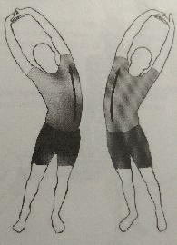

N°2 : Culbuto : étirement des lombaires
Placement initial : Se placer sur le dos, en bascule arrière, les jambes au-dessus de la tête. Les mains sont placées sur la partie inférieure des mollets.  Action : Tendre ses jambes et les tirer vers le bas à l’aide des mains. Tirer un peu plus à chaque expiration  Respiration : ample et contrôlée | 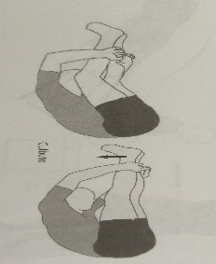

N°3 : Flexion de la cuisse sur le bassin : étirement du Psoas iliaque
Placement initial : Se tenir debout, une jambe placée sur une chaise au moins à hauteur de genou.  Action : Serrer les fesses et le ventre afin de placer le bassin en rétroversion (bas du dos rond), puis avancer le bassin vers le pied de la jambe surélevée tout en maintenant le dos placé. Avancer un peu plus à chaque expiration.  Respiration : ample et contrôlée | 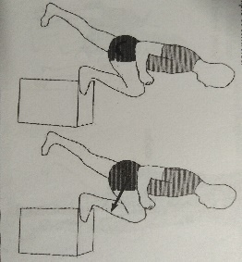

N°4 : Flexion du buste : étirement du Psoas iliaque

Placement initial : Se tenir à plat dos et joindre les mains au-dessus de la tête, bras tendus ;  Action : Pousser les mains alternativement vers la gauche et la droite tout en poussant sur le pied du même côté le plus loin possible. Pousser un peu plus sur l’inspiration.  Respiration : ample et contrôlée | 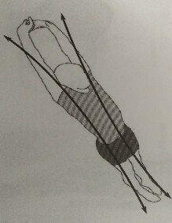

MEMBRES SUPERIEURS

N°5 : Rapprochement des bras vers l’avant : pectoraux
Placement initial : Se tenir de profil à côté d’un mur, à environ 30cm, les pieds perpendiculaires à celui-ci. Placer sa main « côté mur » vers le haut (au-dessus de l’épaule) et vers l’arrière, paume contre la paroi.  Action : Avancer son épaule « côté mur » tout en maintenant sa main au même endroit en arrière. Avancer un peu plus à chaque expiration tout en restant bien de profil par rapport au mur.  Respiration : ample et contrôlée | 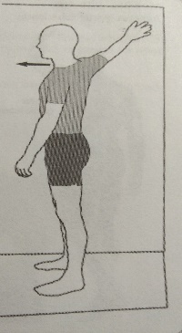

N°6 : Elévation frontale des bras : deltoïdes antérieurs
Placement initial : Se tenir assis, jambes fléchies, les bras tendus vers l’arrière, les paumes vers le ciel.  Action : Avancer les fesses tout en ne bougeant pas les mains, et en emmenant le sternum et le menton vers le haut et l’avant. Pousser un peu plus à chaque inspiration et avancer les fesses à chaque expiration.  Respiration : ample et contrôlée | 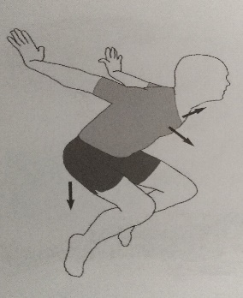

N°7 : Ecartement des bras vers l’arrière : fixateur des omoplates, trapèzes, deltoïdes postérieurs
Placement initial : Se tenir debout et tendre les bras vers le haut tout en joignant les 2 mains, paumes vers le ciel.  Action : Amener les bras vers l’avant le plus loin possible, tout en faisant le dos rond, comme si une ficelle fixée entre les omoplates nous tirait vers l’arrière. Pousser les mains légèrement vers la droite puis vers la gauche.  Respiration : ample et contrôlée | 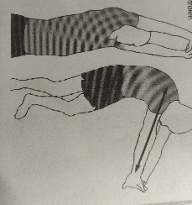

N°8 : Abaissement des bras : grands dorsaux
Placement initial : Se tenir debout, le coude placée derrière la tête, la main posée sur le coude.  Action : Tirer le bras concerné vers le bas et vers l’arrière, puis se pencher du côté du bras opposé que l’on étire. Tirer un peu plus à chaque expiration.  Respiration : ample et contrôlée | 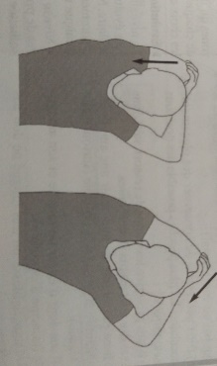

MEMBRES INFERIEURS
N°9 : Flexion de la jambe sur la cuisse : ischio-jambiers (partie haute)
Placement initial : Se mettre à genou, le dos creusé en antéversion (mains placées sur celui-ci pour contrôler), la poitrine sortie, la jambe avant tendue et la pointe de pied relevé vers soi.  Action : Se pencher en avant en « envoyant » le sternum vers la pointe de pied, puis tourner le pied vers l’intérieur et l’extérieur ; Descendre un peu plus à chaque expiration.  Respiration : ample et contrôlée  Santé : Conserver la tête dans le prolongement du buste de façon à garder le buste droit. | 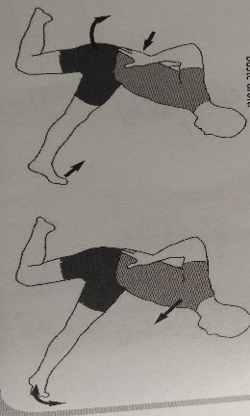

N°10 : Extension de la jambe sur la cuisse : quadriceps
Placement initial : Se mettre debout sur une jambe et attraper celle qui est libre par le pied avec la main qui est située du même côté.  Action : Serrer les fesses et le ventre pour placer le bassin en rétroversion. Tirer vers l’arrière et vers le haut. Tirer un peu plus à chaque expiration.  Respiration : ample et contrôlée  Santé : Garder les genoux près l’un de l’autre.  Conserver le buste droit, le regard horizontal et l’alignement genou-bassin-épaule. | 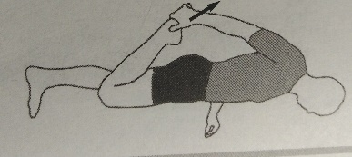

N°11 : Extension des chevilles : mollets (jumeaux et solaires)
Placement initial : Se pencher en avant face à un mur, les 2 mains appuyées contre celui-ci, en fente, une jambe derrière l’autre. .  Action : Reculer le plus possible la jambe arrière tout en gardant le talon au contact du sol. Aller un peu plus loin à chaque expiration.  Respiration : ample et contrôlée  Santé : Conserver l’alignement cheville-genou-bassin –épaule et la pointe du pied dans l’axe de la jambe. | 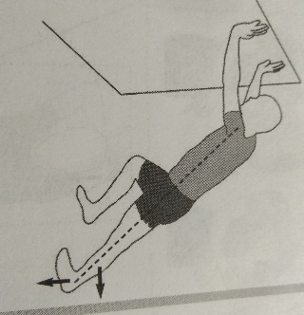

N°12 : Abduction de la hanche : petits et moyens fessiers
Placement initial : A plat dos, la jambe gauche posée au-dessus du genou droit, joindre les 2 mains sous celui-ci.  Action : Se déporter vers le côté opposé à la jambe tendue de façon à augmenter l’écart, puis placer son coude à l’intérieur de la jambe fléchie pour écarter le genou. Ecarter un peu plus sur chaque expiration  Respiration : ample et contrôlée | 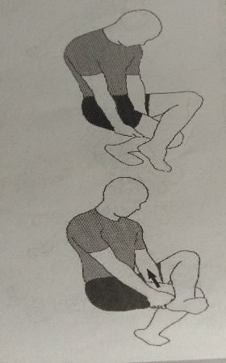

N°13 : Adduction de la hanche : adducteurs
Placement initial : Accroupi assis sur sa cheville, tendre une jambe sur le côté, pied à plat au sol.  Action : Tirer la jambe droite vers soi à l’aide de ses 2 bras. Tirer un peu plus à chaque expiration.  Respiration : ample et contrôlée  Santé : Garder le pied de la jambe tendue bien à plat sur le sol. | 